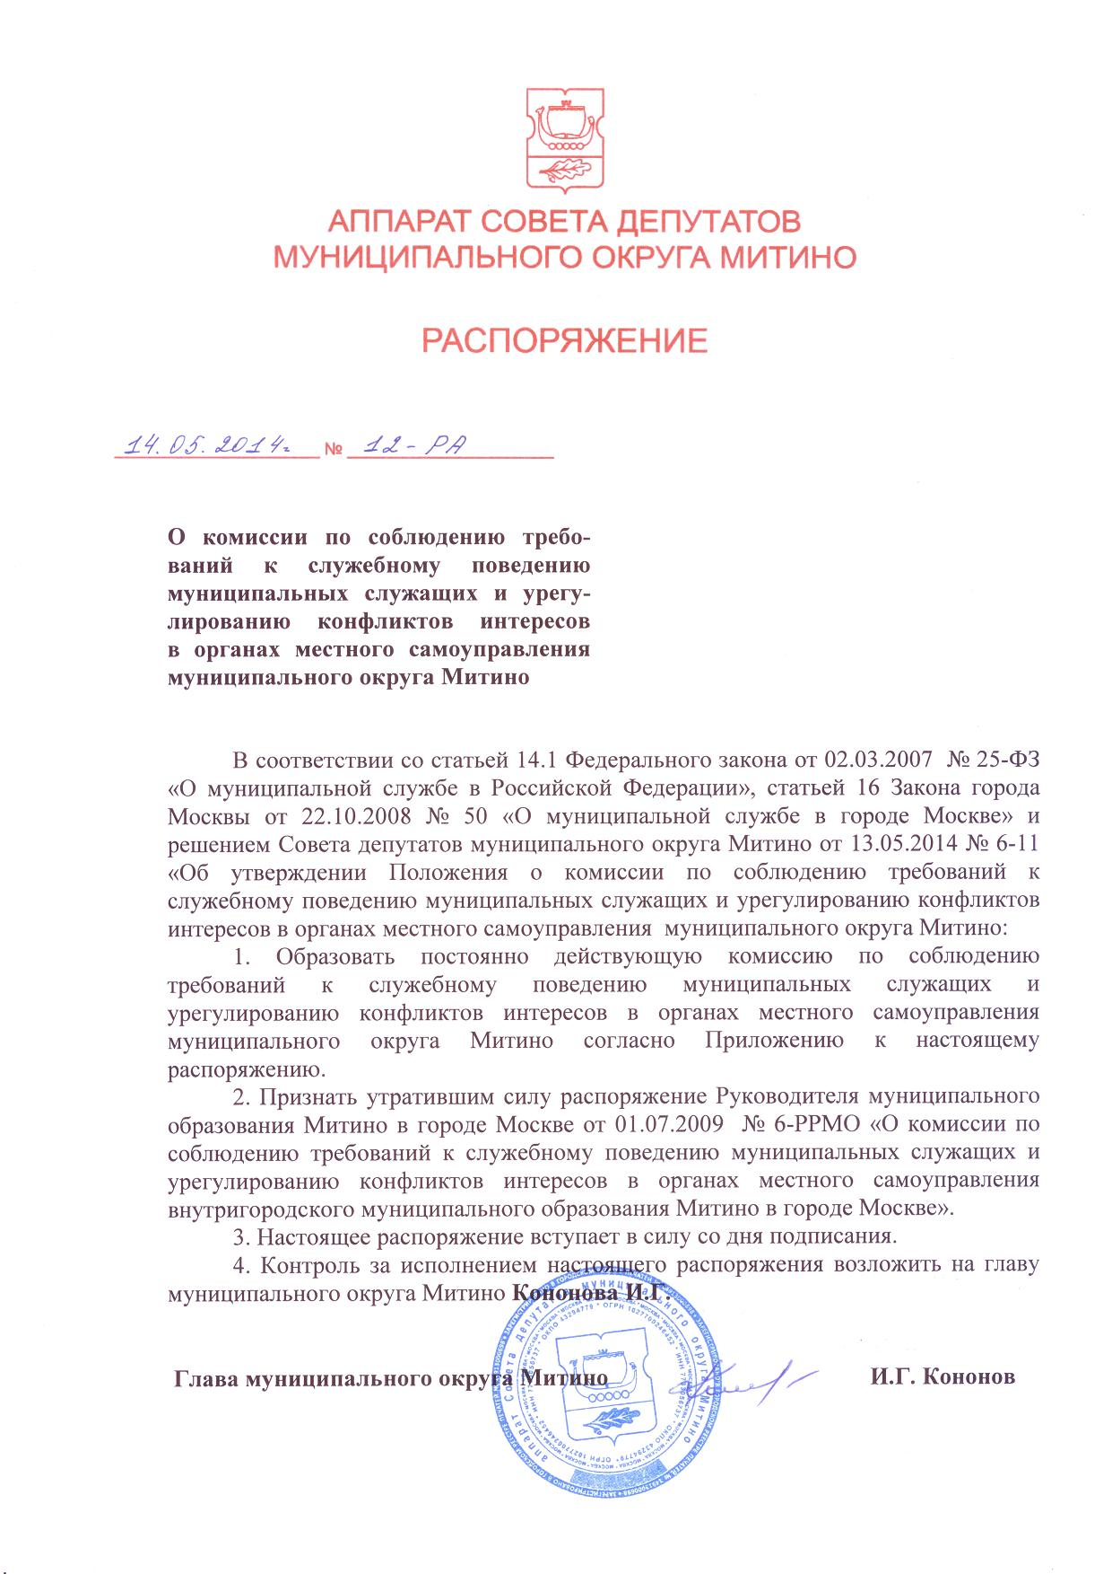

Приложение к распоряжению главы муниципального округа Митино
от «14» мая 2014 года № 12-РА

СОСТАВ
постоянно действующей комиссии
по соблюдению требований к служебному поведению
муниципальных служащих и урегулированию конфликтов интересов
в органах местного самоуправления
муниципального округа Митино

№ | Фамилия,  имя, отчество | Замещаемая должность | Статус в комиссии
1 | 2 | 3 | 4
1. | Кононов  Игорь  Геннадьевич | глава муниципального округа Митино | Председатель комиссии
2. | Романова  Елена  Васильевна | начальник отдела по организационной работе аппарата Совета депутатов муниципального округа Митино | Заместитель председателя комиссии
3. | Сошникова  Юлия  Евгеньевна | Юрисконсульт-советник аппарата Совета депутатов муниципального округа Митино | Секретарь  комиссии
4. | - | Независимый эксперт | Член  комиссии
5. | - | Независимый эксперт | Член  комиссии

